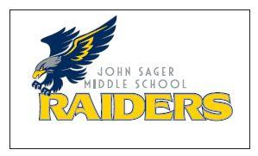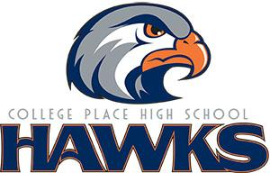

Halcones de Fierro/Raiders de Fierro
¡Completamente Gratis, gracias a los Boosters de College Place!

¿Quieres estar en forma? ¿Quieres tener un mejor desempeño en el campo o el corte? Únete a nosotros para la formación de peso/acondicionado en las mañanas y noches empezando en junio de 2019. ¡Comprométete a tu salud! ¡Comprométete a ser un mejor tú!

CUANDO: |  | Junio 17- Agosto 9; Lunes a Jueves
TIEMPOS: |  | 7:00-8:00 AM a / o 6:00-7:00 PM  (Por favor de llegar a tiempo!!!)
DONDE: |  | CPHS Salón de Peso/Gimnasio de Sager (entrar @ NE de entrada del gimnasio de Sager)
QUE: |  | Entrenamiento de Pesas/Acondicionamiento
QUIEN: |  | Estudiantes del Distrito Escolar de College Place y estudiantes entrantes a grados 7-12 solamente
*COMPLETAR LA PORCION POR DETRAS DE ESTA FORMA, Y REGRESARLA A LA OFICINA PRINCIPAL DE LA PREPARATORIA
*Estudiantes necesitan registrarse en adelantado para la sesión de deportes en Sager o la Preparatoria para 2019-20 usando Final Formas (Formas Finales) y toda la información necesita estar al tanto para poder asistir (registración está abierta en Final Forms). ENLACE en CPPS.org para la registración.

Preguntas: Comuníquese con Donald Ponds a dponds@cpps.org o
Paul Jessup a pjessup@cpps.org
Powered By:

